**Escuela Normal de Educación Preescolar**

Licenciatura en educación preescolar

Ciclo escolar 2020-2021

Cuarto Semestre

**Docente:** Brenda Bollain Y Goytia de la Peña

**Curso:** Inglés A2.2 1

**Trabajo:** “Tell me about your childhood”

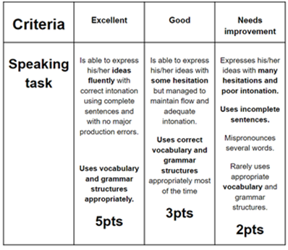

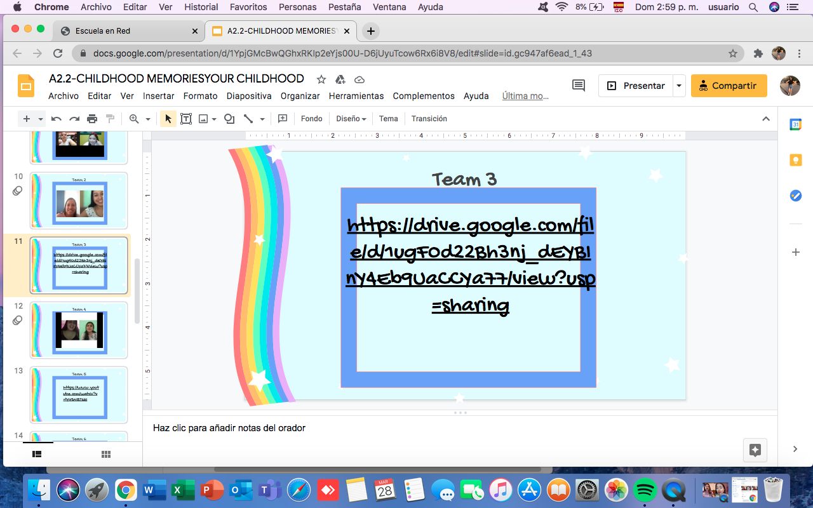<https://drive.google.com/file/d/1ugF0d22Bh3nj_dEYBInY4Eb9UaCCYa77/view?usp=sharing>

